Исправления замечаний по ЛР1–5
Типы аккумуляторов. Рыбин М. А., ИУ5-51Б. Комплект исправлений от 9 ноября 2026 года.
Этот документ связывает замечания преподавателя с изменениями кода и документации, объясняет атрибуты и лайки и задаёт порядок повторного показа. Статус «подготовлено» означает наличие исправления, а не автоматическую сдачу преподавателю.

Замечания и подтверждения
Замечание | Что подготовлено | Подтверждение и остаток
Общие: нет скриншотов; поля по теме непонятны | Подготовлены пояснения и реальные снимки ЛР5; старые отчёты найдены. Нужно повторить показ ЛР1–4 и приложить снимки Network/Postman/БД по порядку. | Поля: ёмкость (мА·ч), напряжение (В). Фильтр: минимальная ёмкость.
РК: нарисовать исходную и три новые таблицы на А3 | Подготовлен печатный лист А3 с одинаковыми записями до и после переноса. На бумагу требуется перенести от руки, если преподаватель требует именно рисунок от руки. | А3_перенос_ёмкости_и_напряжения.pdf
ЛР3: переделать URL, назвать battery_type | В отдельной ветке fixes/lab3 переименованы пути и модели. В итоговом API домены battery_type и users. | Код ЛР3: C:/Web/Battery-type-lab3; API итогового сервиса: api-table.json.
ЛР3: что делает метод like | Лайк 1 создаёт связь пользователь–тип; лайк 0 удаляет связь. Добавлен isLiked; повторный лайк не увеличивает количество. | API и Postman: постановка, повтор и отмена проверены.
ЛР4: зачем атрибуты; перенести два поля по теме | Ёмкость и напряжение перенесены из основной таблицы в значения. Справочник хранит названия и единицы. Миграция сохраняет старые значения и повторно выполняется без потерь. | migrations/003_move_topic_fields.sql; evidence/migration-verification.json.
ЛР4: новый атрибут должен быть виден с пустым значением | LEFT JOIN от attributes; отсутствующая строка значения возвращается как пустая строка. | getAttributes; проверка вставки нового атрибута через БД.
ЛР4: повторить через Postman в порядке показа; включить заголовки | Подготовлена коллекция с нумерованными папками. Cookie, Accept и Content-Type включены; для form-data boundary формирует Postman. | 24 запроса, 26 проверок прошли. Для защиты нужен показ GUI Postman и снимки включённых галочек.
ЛР5: убрать адаптивность; в какой ЛР она нужна | Удалены размеры от viewport: макет 420 × 800 px, без media queries и переключения ширины. Адаптивность, PWA и HTTPS относятся к ЛР7. | Ширина 420 px проверена при окнах 1280 и 700 px.
ЛР5: отдельный новый репозиторий фронтенда | Подготовлен отдельный локальный Git-репозиторий фронтенда. Удалён Outlet Context; состояние находится в страницах. | C:/Web/Battery-type-frontend. Публикация нового репозитория GitHub ещё требуется.
Последовательность: три линии жизни, без БД | Переработана: фронтенд, users и battery_type. Это два домена одного NestJS-сервиса. Восемь запросов с ответами и аргументами. | WEB_ALL_IN_ONE_fixed.mdj; signature связан с операциями общей диаграммы классов.
ER StarUML | Подготовлена ER пяти таблиц с PK/FK, типами, длинами и составной уникальностью. Каскадное удаление запрещено. | WEB_ALL_IN_ONE_fixed.mdj; diagrams/er.png.
Классы: два интерфейса, почему две диаграммы | Подготовлена одна общая диаграмма с двумя интерфейсами и десятью HTTP-методами; четыре страницы и модели БД. | Точное оформление интерфейсов нужно сверить после объяснения Никиты; принятие преподавателем пока не подтверждено.
ТЗ: все разделы переделать по примеру Бромберга | ТЗ содержит шесть требуемых разделов: цель; назначение; 10 задач; функциональные требования; техника; ПО. Лишнее введение удалено. | Приложение А в РПЗ_и_ТЗ_исправлено.docx.
ТЗ: нумерация, задачи, цель | Пункты 1.1, 2.1, 3.1–3.10; функциональные подпункты 4.1–4.6. Указаны технологии по задачам. Цель описывает реализуемую систему по теме. | В задачах нет невыбранных дополнительных заданий Tauri/Firebase/асинхронного сервиса.
Расчёт: 116 пользователей по теме, не просто карточки | Принято 16 создателей типов аккумуляторов и 100 читателей каталога. Расчёт RPS, CPU, ОП, полей БД, медиа и прироста за 5 лет пересчитан. | Один лист Расчёт_116_пользователей.docx. Итог оценки: 1 ядро, 4 ГиБ, 512 ГиБ.
Таблицу методов доделать, убрать серую заливку | В РПЗ заполнены десять методов с входными/выходными типами и группировкой по двум доменам. Все ячейки белые. | Приложение Б РПЗ.
ЛР1–2: неполные баллы; прежние замечания исправлять вместе | Подготовлены отдельные ветки fixes/lab1 и fixes/lab2. ЛР1: три GET, атомарные поля коллекции. ЛР2: три GET и три POST, получение ленты через ORM, без сохранения новых файлов. | Нужна защита и обновлённые снимки этапов; старые оценки автоматически не меняются.
Опоздания, пропуски, личное указание обратиться к врачу | Это личные организационные замечания; программой и документами они не исправляются. | Обсудить с преподавателем лично. В учебный РПЗ сведения о здоровье не включаются.

Как объяснить атрибуты
Услуга в моей теме — опубликованный тип аккумулятора. Например, LG HG2 18650. Его основные сведения — название, описание, статус, ключи файлов, даты и создатель — хранятся в battery_type.
Атрибут — название характеристики, общее для всех типов. Запись attributes: id=1, code=capacity_mah, name=Ёмкость, unit=мА·ч. Здесь нет ёмкости конкретного аккумулятора.
Значение атрибута — характеристика конкретного типа. Запись battery_type_attributes: battery_type_id=1, attribute_id=1, value=3000. Она означает: ёмкость типа аккумулятора №1 равна 3000 мА·ч.
Вторая строка с battery_type_id=1, attribute_id=2, value=3.60 означает номинальное напряжение 3,60 В. Другому аккумулятору соответствуют другие строки значений.
Зачем это нужно: новую характеристику можно добавить строкой справочника без добавления нового столбца battery_type. Имена и единицы не дублируются для каждого аккумулятора. Пара идентификаторов типа и атрибута уникальна.
В attributes не переношу все 10–13 полей типа аккумулятора. Для замечания переношу только ёмкость и напряжение. Остальные технические поля остаются в основной таблице.
Нового значения может ещё не быть. Чтобы атрибут всё равно показывался у каждого типа, выбираю справочник attributes и делаю LEFT JOIN значений с условием battery_type_id. Условие находится в ON, иначе WHERE превратит соединение в выборку только заполненных значений.
Фильтр по ёмкости находит атрибут с code=capacity_mah и сравнивает его value как число. Строки 900 и 3000 нельзя сравнивать как текст: порядок будет неверным.
Поля capacityMah и nominalVoltageV в JSON не означают наличие одноимённых столбцов в battery_type. Это представление ответа API: сервер собирает их из вертикальной таблицы.

Как объяснить лайк
Лайк — отношение многие-ко-многим между пользователем и типом аккумулятора. Его хранит likes: id, user_id, battery_type_id. Число лайков вычисляется COUNT строк для типа, а не увеличением произвольного поля.
POST /api/battery_type/:id/like с {"like":1} создаёт мою связь, если её ещё нет. Повторный запрос не создаёт вторую связь. {"like":0} отменяет мой лайк; лайки других пользователей остаются.
Пользователь определяется сервером из сессии. Нельзя передать чужой user_id в теле запроса. Гость получает 401. Удалённому или неопубликованному типу лайк не ставится.
isLiked — признак 0/1 для текущего пользователя; likesCount — общее число пользователей, поставивших лайк. Это разные значения.

Порядок показа ЛР1
1–7. Тема и Figma: три страницы; ёмкость и напряжение, фильтр по ёмкости; цвета #FC8507, #000000, #EEEEEE.
8–9. Референс DNS и заимствованные свойства CSS: цвета, форма элементов, hover.
10–12. Три GET в Network: /battery_type?minCapacityMah=3000, /battery_type/draft, /battery_type/feed/2?next=true. Показать id и параметры.
13–17. Response HTML: URL изображений и видео из MinIO; те же ключи в коллекции и использование в трёх шаблонах.
18–19. Контроллер с тремя GET и реализация фильтра по ёмкости. В ЛР1 нельзя сохранять новые типы и ставить лайки.

Порядок показа ЛР2
1–2. В Adminer изменить статус типа на deleted, показать SELECT.
3–10. Плитка с фильтром; удалить тип; открыть URL удалённого и получить отказ; создать черновик; SELECT; опубликовать; SELECT.
11–13. В БД изменить ёмкость и напряжение, добавить/убрать строку likes и показать изменения на страницах.
14–21. Модели и обработчики через ORM; удаление — raw SQL UPDATE. Для ленты БД возвращает одну запись.
22. Показать в HTML локальные медиа по умолчанию. Новые файлы в этой ЛР не сохраняются; в БД записываются заведомо недоступные URL. Лайки меняются через БД, а не кнопкой API.

Порядок показа ЛР3
Подготовка: запустить ветку fixes/lab3 с собственной учебной БД и MinIO. Там текущий пользователь фиксирован синглтоном; реальная авторизация появляется только в ЛР4. Итоговую коллекцию адаптировать к этому этапу, вход/выход в ЛР3 являются заглушками.
1. Коллекция из 10 запросов. 2–10. Список с фильтром → создание с файлами → черновик → публикация → лента без id → лента с id и next=true → like=1 → удаление → регистрация.
11–13. SELECT таблиц: появившийся тип, изменение статуса и связь likes. 14–15. Модель и DTO. 16–17. Синглтон текущего пользователя и его использование; README с методами и таблицами.
Дополнительно показать like=1 второй раз и like=0: сначала число не растёт повторно, затем уменьшается на один. Все URL по теме battery_type.

Порядок показа ЛР4
1–3. В Swagger в режиме инкогнито зарегистрироваться при необходимости и войти POST /api/users/login. Получить список типов. В Application открыть connect.sid и скопировать Cookie в Postman.
В Postman импортировать postman/battery_type.postman_collection.json. Переменная baseUrl=http://127.0.0.1:53000/api для подготовленного окружения. Переменная sessionCookie содержит connect.sid=<скопированное значение>. Не снимать галочку у Cookie.
4–5. Выполнить GET списка без Cookie и с Cookie: оба раза успех. Для гостевого запроса отключить cookie jar либо использовать запрос с disableCookies=true; иначе Postman может автоматически подставить сессию.
6–8. Создать отдельный черновик. PUT публикации без Cookie → 401; с Cookie владельца → 200. В БД подтвердить published и два значения атрибутов. В Redis показать ключ сессии и userId.
9. В StarUML открыть сообщение и показать signature, ссылающийся на операцию из общей диаграммы классов. На диаграмме ровно три линии жизни; БД среди них нет.
Headers: для JSON включён Content-Type: application/json. Cookie включён только у авторизованного запроса. Для загрузки файлов выбрать form-data; Content-Type с boundary Postman создаст автоматически. Цвет флажка — свойство темы приложения; проверяем именно включённое состояние заголовка.
Дополнительно: в attributes добавить характеристику через БД и открыть другой тип — новая строка с пустым значением. Изменить название атрибута — оно меняется у всех типов. В battery_type нет capacity_mah и nominal_voltage_v.

Порядок показа ЛР5
1–2. Плитка и лента работают при выключенном API. В Network отсутствуют запросы /api; фильтр выбирает ёмкость не ниже указанной.
3–4. Показать DefaultImage.jpg и DefaultVideo.mp4 и обработчики ошибок загрузки. 5–6. CapacityFilter: value, setValue, onSubmit, loading передаются через props.
7–8. Показать useState/useEffect в страницах и хуки маршрутизации. Outlet не передаёт context; Redux и React Context не используются.
9. README отдельного фронтенд-репозитория. Объяснить, что фиксированный портретный макет — исходный дизайн; адаптивные переключения добавляются в ЛР7.
Реальные снимки плитки, фильтра и ленты приложены ниже. Для полного порядка показа дополнить их Network и кодом в IDE: эти снимки нельзя заменить выдуманными изображениями.
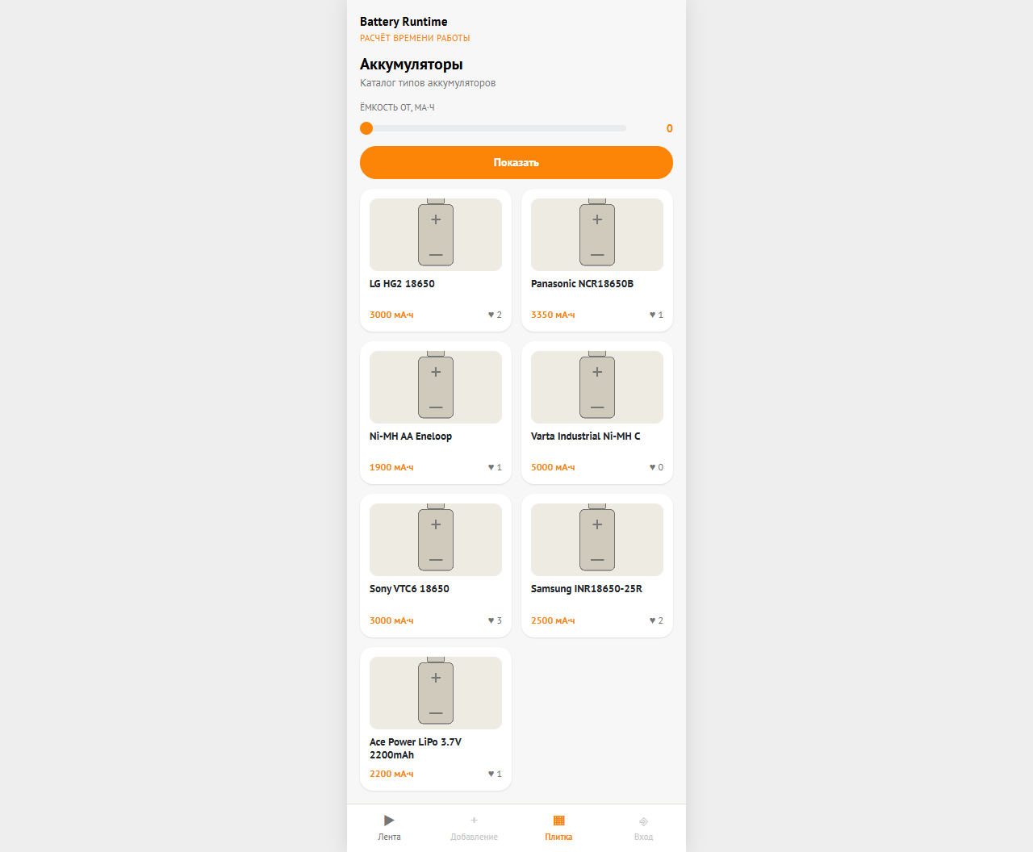
Рисунок 1 — Плитка типов аккумуляторов на mock-данных
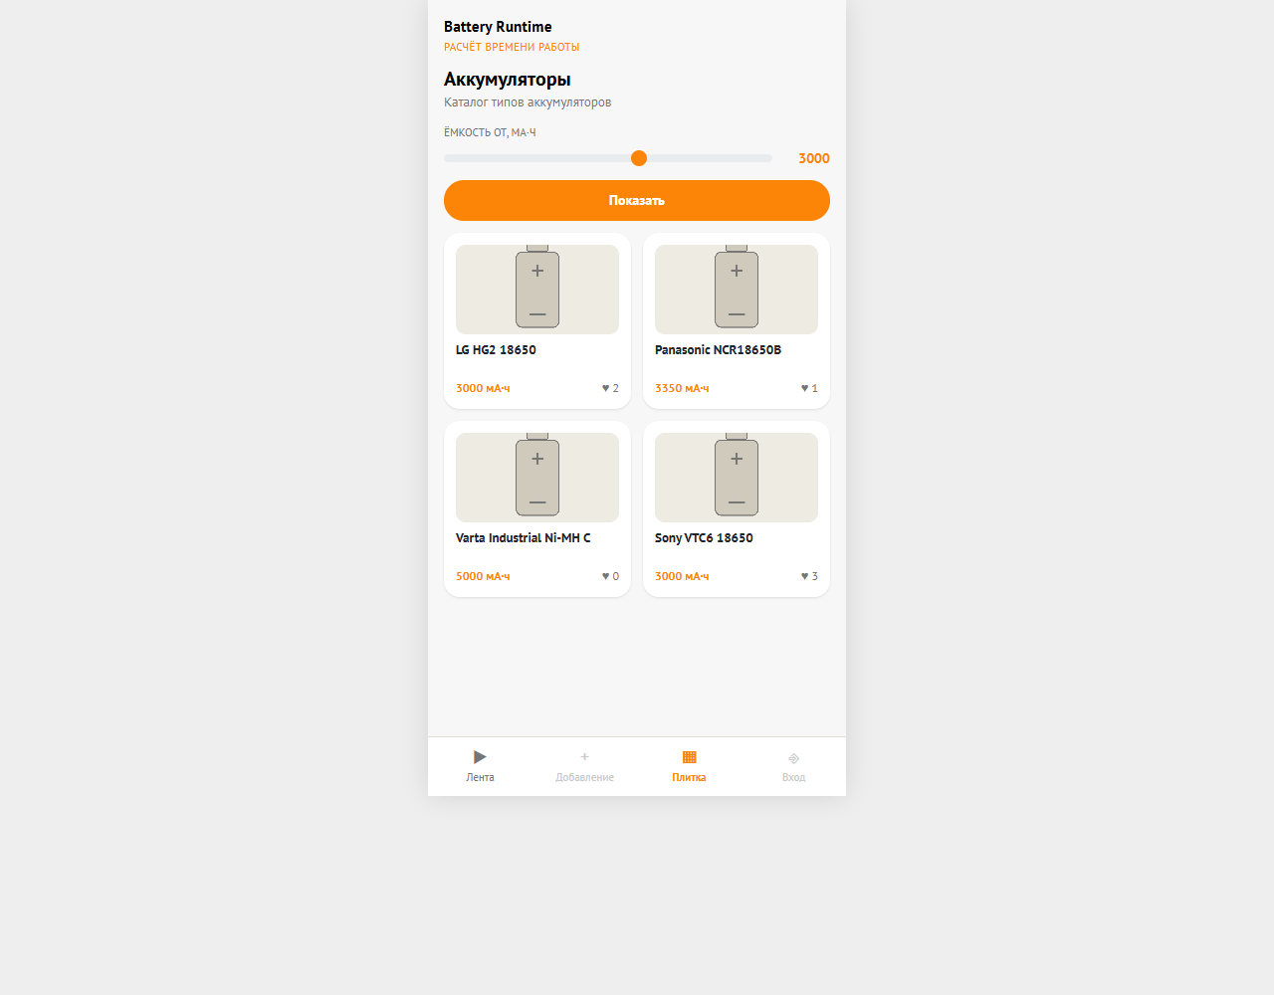
Рисунок 2 — Фильтр ёмкости от 3000 мА·ч
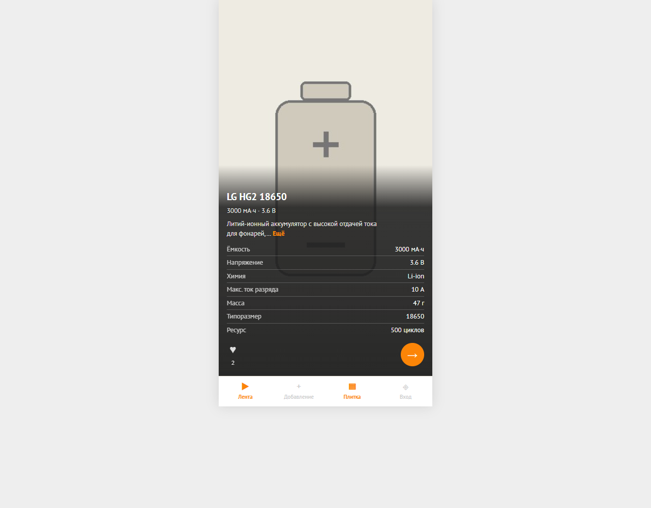
Рисунок 3 — Лента с ёмкостью, напряжением и атрибутами

Короткие ответы для защиты
Что является моделью, представлением и контроллером в ЛР1?
Коллекция типов аккумуляторов и сервис выборки — модель; Handlebars-шаблоны — представление; NestJS-контроллеры выбирают данные и шаблон ответа.
Чем ORM отличается от SQL?
ORM связывает классы с таблицами и строит SQL. В ЛР2 создание, чтение и публикация идут через ORM, а логическое удаление явно выполняется SQL UPDATE.
Что такое первичный и внешний ключ?
PK однозначно определяет строку. FK указывает на существующую строку другой таблицы и обеспечивает ссылочную целостность. В таблице значений FK battery_type_id и attribute_id вместе задают характеристику одного типа.
Для чего нужны DTO и валидация?
DTO описывает вход или ответ API. class-validator и ValidationPipe проверяют вход, whitelist запрещает посторонние поля. Статус, даты и пользователя назначает сервер.
Почему POST like не равен публикации?
Публикация меняет статус собственного черновика. Like создаёт/удаляет связь текущего пользователя с опубликованным типом и меняет только число и признак лайка.
Чем аутентификация отличается от авторизации?
Аутентификация устанавливает личность по логину и паролю. Авторизация проверяет доступ к действию: например, публиковать свой черновик, но не чужой.
Что хранится в cookie и Redis?
В cookie connect.sid находится подписанный идентификатор сессии. Данные сессии, включая userId, хранятся в Redis. После выхода сервер удаляет сессию; одна оставшаяся cookie не даёт доступ.
Почему включённый Cookie важен в Postman?
Отключённый заголовок не передаётся серверу. Но автоматический cookie jar тоже может отправить cookie, поэтому гостевой запрос проверяется с отключённым jar.
Чем props отличаются от состояния React?
Props передаются компоненту родителем; состояние хранится в компоненте и меняется через setter. useEffect выполняет загрузку при монтировании или смене id; useState хранит фильтр, данные и признак загрузки.
Что такое адаптивность и где её делать?
Это изменение компоновки под размеры экрана, например через media queries. В данном курсе адаптивность, PWA, Pages и HTTPS относятся к ЛР7; в ЛР5 — базовое SPA на mock-данных.
Зачем два бэкенда на последовательности?
В этой схеме это два домена одного NestJS-приложения: users и battery_type. Они не означают два отдельных серверных процесса или БД.
Что означает расчёт на 116 пользователей?
Это исходная учебная нагрузка: 16 публикуют по 2 типа аккумуляторов, 100 выполняют по 30 просмотров/фильтраций в день. Допущения явно указаны; результаты оценки CPU нельзя выдавать за замер производительности.

Что ещё требует личного показа
Принятие преподавателем исправлений и изменение оценок.
Уточнение точного оформления двух интерфейсов после объяснения Никиты.
Снимки GUI Postman со включёнными Headers, Application с cookie, Redis, БД, Network и Figma по порядку показа.
Публикация отдельного фронтенд-репозитория на GitHub и отправка подготовленных веток.
Рисунок на бумажном А3, если требуется именно ручное исполнение.
Посещение занятий и обсуждение личных организационных замечаний.

